EXCURSIONES 2026
MENDOZA – ARGENTINA

EXCURSIÓN | VIGENCIA | ADULTO
City Tour - Medio Día | 01 Abr 2026 / 31 Dic 2026 | 30
Bodegas y Olivares - Medio Día | 01 Abr 2026 / 31 Dec 2026 | 45
Alta Montaña - Día Completo | 01 Abr 2026 / 30 Sep 2026 | 70
Alta Montaña - Día Completo | 01 Oct 2026 / 31 Dec 2026 | 78
Excursión Valle de Uco | 01 Abr 2026 / 30 Sep 2026 | 73
Excursión Valle de Uco | 01 Oct 2026 / 31 Dec 2026 | 87
Excursión Cañón del Atuel | 01 Abr 2026 / 30 Sep 2026 | 87
Excursión Cañón del Atuel | 01 Oct 2026 / 31 Dec 2026 | 104
Tarifas sujetas a disponibilidad al momento de reservar y a reconfirmar en fechas o periodos especiales (Semana Santa, Feriados, Congresos, Vacaciones de Invierno, Navidad, Año Nuevo, Carnaval, eventos deportivos etc.).
Aplica solo desde hoteles céntricos

CITY TOUR POR LA CIUDAD:
Un tour ideal para conocer la historia y los encantos de Mendoza. Comenzamos en el Área Fundacional, primer
asentamiento de la ciudad, y visitamos las Ruinas de San Francisco y el Parque O’Higgins. Continuamos por el
microcentro, recorriendo sus plazas y principales avenidas, y llegamos al Centro Cívico.
El paseo sigue hacia el majestuoso Parque General San Martín, donde conoceremos el Rosedal y ascenderemos al Cerro de la Gloria para admirar el imponente monumento a la Gesta Libertadora. En el descenso, observaremos el Teatro Griego Frank Romero Day, escenario principal de la famosa Fiesta Nacional de la Vendimia.
DETALLES DE LA EXCURSIÓN:
Incluye:
• Traslado ida y vuelta por hoteles céntricos.
• Guía en español.
No incluye:
• Ingresos no detallados y souvenirs.
• Actividades opcionales.
• Almuerzo.

Duración estimada: 4 horas.
Salidas: martes, jueves, sábados a partir de las 08:30 hs. En el caso de aquellos pasajeros alojados fuera del radio céntrico o hasta 1.5 km de Plaza Independencia, pueden presentarse en la oficina del prestador ubicada en 9 de Julio 1485 piso 7 de la ciudad de Mendoza. De no poder dirigirse a la oficina, la excursión tendrá que ser en privado. Consultar.
Observaciones: Mínimo 02 pasajeros.

BODEGAS Y OLIVARES:
El recorrido nos llevará a los reconocidos departamentos de Maipú y Luján de Cuyo, corazón de la vitivinicultura
mendocina. Visitaremos dos prestigiosas bodegas, donde conocerás las bondades de nuestro terruño, el proceso de vinificación y disfrutarás de una degustación de vinos.
Luego, el tour continúa en una olivícola, donde descubrirás todo sobre la elaboración de aceite de oliva extra virgen y otros productos derivados de la aceituna, finalizando con una degustación gourmet.
Entre las bodegas que suelen visitarse se destacan: López, Vistandes, Don Arturo, Cecchin, Viñas del Cerno, Florio, Domiciano, entre otras; mientras que las olivícolas incluyen opciones como Pasrai o Laur. En caso de que alguna de estas no pueda visitarse, se ofrecerán alternativas de igual calidad según disponibilidad.
DETALLES DE LA EXCURSIÓN:
Incluye:
• Traslado ida y vuelta por hoteles céntricos.
• Guía en español.
No incluye:
• Ingresos no detallados y souvenirs.
• Actividades opcionales.
• Almuerzo.
Duración estimada: 4 horas.
Salidas: de lunes a sábados a partir de las 14:30 hs. En el caso de aquellos pasajeros alojados fuera del radio céntrico o hasta 1.5 km de Plaza Independencia, pueden presentarse en la oficina del prestador ubicada en 9 de Julio 1485 piso 7 de la ciudad de Mendoza. Si el pasajero está alojado en las áreas de Maipú o Luján de Cuyo, se fija un punto de encuentro. De no poder dirigirse a la oficina o al punto de encuentro, la excursión tendrá que ser en privado. Consultar.
Observaciones: Mínimo 02 pasajeros.

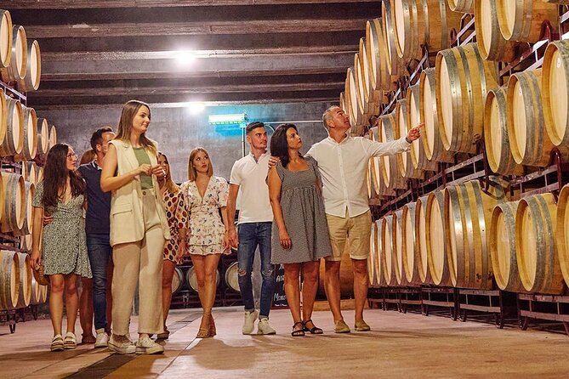

EXCURSIÓN ALTA MONTAÑA:
Un imperdible paseo para descubrir la majestuosa cordillera mendocina. Comenzamos apreciando el Dique Potrerillos y el Valle de Uspallata. En el camino, recorreremos antiguos pueblos ferroviarios como Polvaredas y Punta de Vacas, y pasaremos por el ex Centro de Ski Los Penitentes.
El recorrido continúa con una parada en el Puente del Inca, una maravilla natural única, y en el mirador del Cerro
Aconcagua, el coloso de América. Llegaremos hasta Las Cuevas, última localidad del circuito, en el límite con Chile.
En temporada de verano, si las condiciones climáticas lo permiten, ascenderemos hasta los 4.000 msnm para visitar el Monumento Cristo Redentor, símbolo de paz entre Argentina y Chile. En temporada de invierno, este acceso permanece cerrado, pero si hay nieve suficiente realizaremos una parada especial para disfrutar del paisaje y realizar actividades.
El tour finaliza con una parada en una zona de restaurantes para almorzar (almuerzo no incluido en el valor del tour).
DETALLES DE LA EXCURSIÓN:
Incluye:
• Traslado ida y vuelta por hoteles céntricos.
• Guía en español.
No incluye:
• Ingresos no detallados y souvenirs.
• Actividades opcionales.
• Almuerzo.
Duración estimada: 12 horas.
Salidas: todos los días desde las 07:30 hs. En el caso de aquellos pasajeros alojados fuera del radio céntrico o hasta 1.5km de Plaza Independencia pueden presentarse en la oficina del prestador ubicada en 9 de Julio 1485 piso 7, de la ciudad de Mendoza. Si el pasajero está alojado en las áreas de Maipú o Luján de Cuyo, se puede fijar un punto de encuentro. De no poder dirigirse a la oficina o al punto de encuentro, la excursión tendrá que ser en privado. Consultar.
Observaciones: Mínimo 02 pasajeros.

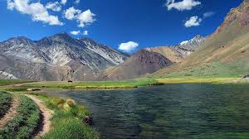

EXCURSIÓN VALLE DE UCO:
Descubriremos los encantadores departamentos de Tupungato y Tunuyán, rodeados de viñedos de altura y
plantaciones frutales. Este recorrido combina paisajes únicos y vitivinicultura de excelencia, con una visita y
degustación en la prestigiosa Bodega Piedra Negra.
La travesía continúa hacia el Manzano Histórico, sitio donde el General San Martín regresó a la patria en 1823, y culmina con la visita al Cristo Rey, una imponente estatua de 28 metros inaugurada en 2005, desde donde
disfrutaremos de vistas panorámicas inigualables del valle.
El tour incluye una parada en zona de restaurantes para almorzar (almuerzo no incluido en el valor del tour).
DETALLES DE LA EXCURSIÓN:
Incluye:
• Traslado ida y vuelta por hoteles céntricos.
• Guía en español.
No incluye:
• Ingresos no detallados y souvenirs.
• Actividades opcionales.
• Almuerzo.
Duración estimada: 12 horas.
Salidas: viernes a partir de las 08:00 hs. En el caso de aquellos pasajeros alojados fuera del radio céntrico o hasta 1.5 km de Plaza Independencia, pueden presentarse en la oficina del prestador ubicada en 9 de Julio 1485 piso 7 de la ciudad de Mendoza. Si el pasajero está alojado en las áreas de Maipú o Luján de Cuyo se fija un punto de encuentro.
De no poder dirigirse a la oficina o al punto de encuentro, la excursión tendrá que ser en privado. Consultar.
Observaciones: Mínimo 02 pasajeros.

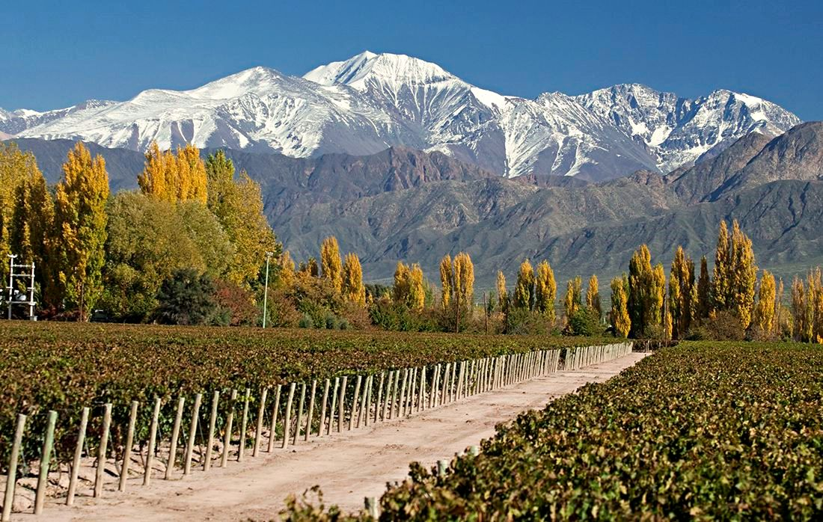

EXCURSIÓN CAÑÓN DEL ATUEL:
En esta excursión descubriremos las maravillas naturales de San Rafael. Siguiendo la Ruta Nacional 40, llegaremos a la pintoresca localidad de 25 de Mayo, área fundacional de la ciudad. Luego, atravesando la Cuesta de los Terneros, visitaremos el imponente Dique El Nihuil.
Desde allí, descenderemos por caminos sinuosos bordeando el Río Atuel para adentrarnos en el fascinante Cañón del Atuel, famoso por sus formaciones rocosas y esculturas naturales moldeadas por el tiempo y el agua.
El tour incluye una parada a orillas del río para almorzar (almuerzo no incluido) y disfrutar de actividades opcionales como rafting, tirolesa, puentes tibetanos o paseos en catamarán. Estas experiencias se contratan directamente con los prestadores locales y están sujetas a disponibilidad según la temporada.
DETALLES DE LA EXCURSIÓN:
Incluye:
• Traslado ida y vuelta por hoteles céntricos.
• Guía en español.
No incluye:
• Ingresos no detallados y souvenirs.
• Actividades opcionales.
• Almuerzo.
Duración estimada: 12 horas.
Salidas: jueves y domingos desde las 7:00 hs. En el caso de aquellos pasajeros alojados fuera del radio céntrico o hasta 1.5 km de Plaza Independencia, pueden presentarse en la oficina del prestador ubicada en 9 de Julio 1485 piso 7 de la ciudad de Mendoza. Si el pasajero está alojado en las áreas de Maipú o Luján de Cuyo se fija un punto de encuentro.
De no poder dirigirse a la oficina o al punto de encuentro, la excursión tendrá que ser en privado. Consultar.
Observaciones: Mínimo 02 pasajeros.

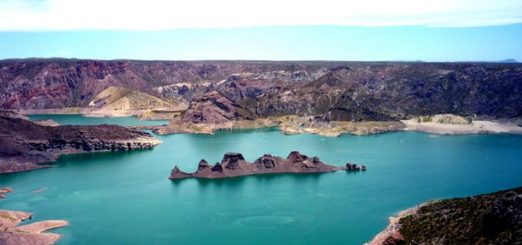

GENERALES:
- Todos los traslados aplican desde hoteles céntricos.
- Política de menores: Hasta 2 años sin cargo.
- Tarifas de las excursiones en regular o privado según su elección.
- Programa no aplica en temporada alta o feriados largos.
- Mínimo 2 pasajeros.
- Hasta 2 años free y de 3 años en adelante pagan tarifa normal al igual que los adultos.
- Tarifa sujeta a cambios o modificaciones, tarifa por web.
- Tarifas por persona.
- Comisionable 10%, según convenio de los servicios incluido IGV.
- Para pagos en SOLES, aplicará según tipo de cambio del día. Consultar.
- Precios especiales para pagos en efectivo, o deposito en cuentas bancarias.
- Referente a los horarios de las Excursiones en Servicio Regular: Se informa que el punto de encuentro para las excursiones es la Recepción del hotel. Los Pasajeros que no se presenten en recepción al horario marcado, la empresa asumirá que los mismos han desistido del tour. No correspondiendo reintegro alguno, ni reclamos posteriores.

PRECIOS ESTÁN SUJETOS A MODIFICACIONES SIN PREVIO AVISO, POR DISPONIBILIDAD DE SERVICIOS, REAJUSTES MONETARIOS O MODIFICACIONES FINALES EN ITINERARIO Y/O SERVICIOS.

